**Мастерская Деда Мороза**.

Очень скоро Новый Год. Все готовятся к празднику. Вот и ребята начальных классов ГУО «Неманицкая средняя школа Борисовского района» в субботу 17 декабря открыли "Мастерскую Деда Мороза".

Как приятно увидеть на праздничной ёлке игрушки сделанные своими руками. Ребята получили возможность самим сделать праздник, получить радость не только от самого процесса творчества, но и от ощущения сопричастности, ожидания, предвкушения Нового года.

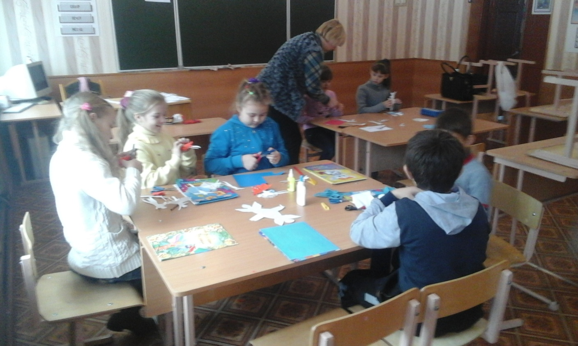 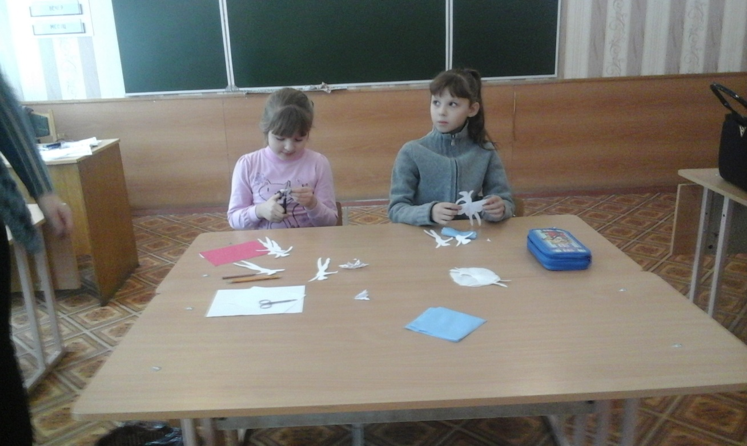

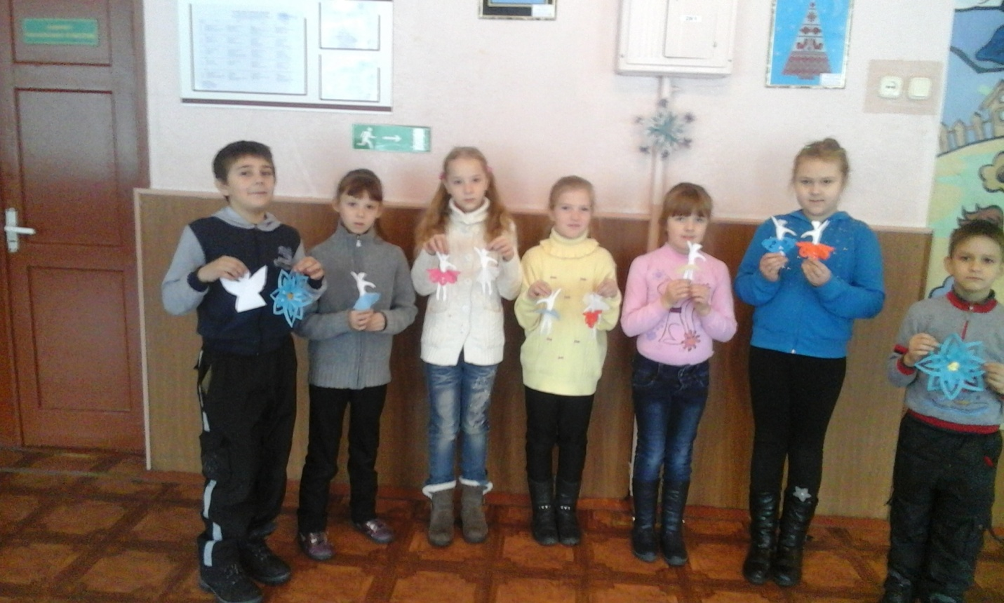

Учитель начальных классов

Карпеко Е. С.